

**《软件工程》项目报告**

**题目：**

**课程名称： 软件工程**

**专业班级： 大数据2102班**

**组 名：**

**同组成员： 学号：**

**姓名：**

**学号：**

**姓名：**

**学号：**

**姓名：**

**指导教师：**

**报告日期：**

**计算机科学与技术学院**

**任 务 书**（黑体小2号加粗居中）

**一 总体要求**（黑体4号加粗,字母、阿拉伯数字为Time New Roman4号加粗）

1. 综合运用软件工程的思想，协同完成一个软件项目的开发，掌软件工程相关的技术和方法；

2. 组成小组进行选题，通过调研完成项目的需求分析，并详细说明小组成员的分工、项目的时间管理等方面。

3. 根据需求分析进行总体设计、详细设计、编码与测试等。

**二 基本内容**（黑体4号加粗,字母、阿拉伯数字为Time New Roman4号加粗）

根据给出的题目任选一题，自行组队，设计与开发中软件过程必须包括：

**1. 问题概述、需求分析：**正确使用相关工具和方法说明所开发软件的问题定义和需求分析，比如NABCD模型，Microsoft Visio，StarUML等工具 (20%)；

**2. 原型系统设计、概要设计、详细设计**：主要说明所开发软件的架构、数据结构及主要算法设计，比如墨刀等工具（35%）；

**3. 编码与测试**：编码规范，运用码云等平台进行版本管理，设计测试计划和测试用例（30%）；

**4．功能创新**：与众不同、特别吸引用户的创新（10%）；

**5. 用户反馈**：包括用户的使用记录，照片，视频等（5%）。

**目 录**（黑体小2号加粗居中）

**任务书** I

**1问题定义** 1

1.1项目背景及意义 1

1.2项目基本目标 3

1.3可行性分析 7

1.4人员管理和项目进度管理 9

**……**

2需求分析 20

2.1 需求分析概述 20

2.2 UML相关需求分析图 23

2.3原型系统设计 25

2.3.1 ×××××× 30

**……**

3 概要设计和详细设计 40

3.1 系统结构 40

3.1.1功能说明 42

3.1.2接口设计 43

3.2类图等 43

3.3关键数据结构设计 45

3.4关键算法设计 47

3.5数据管理说明 47

3.5.1 ×××××× 45

**……**

4 实现与测试 50

4.1 实现环境和代码管理 50

4.2 关键函数说明 52

4.3 测试计划和测试用例 53

4.4结果分析 57

4.4.1 ×××××× 57

5总结 65

5.1 用户反馈 65

5.2 总结 68

6 体会 69

**附录 ××××××** 70

（章为宋体小4号加粗，其余宋体小4号，字母、阿拉伯数字为Time New Roman小4号）

**1 问题定义**

**1.1项目背景与意义**

小明的妈妈近期很郁闷，小明上小学后，老师要求每天完成30道口算题，每天出题改题成了一个大负担，“有个可以出题的软件就好了”小明妈妈这么想。真的可以做出一个解决小明妈妈烦扰的软件吗？

基于此背景，我们团队开发了这款数学口算训练软件，在此报告中使用NABCD模型进行说明。

**1.1.1 N用户需求（Need）**

对于一到三年级的小学生，他们需要通过数学口算来提高自己的计算能力和速度，同时也需要有趣和激励的方式来保持学习的兴趣和动力。对于家长和老师，大量的出题和批改工作费时费力，因此他们需要一个工具来跟踪学生的学习进度，以便了解他们的强项和弱项。

基于此背景，我们推出这款数学口算训练软件，让小学生在玩乐中学习数学口算，提高他们的成绩和自信。本软件市场需求很大，可以帮助小学生提高数学口算能力，提高学习成绩。同时，该软件可以方便老师管理学生的学习情况。

**1.1.2 A解决方法（Approach）**

本软件的功能主要包括以下几点：

1. 自动出题与判断对错：软件可以根据小学生的年级和水平，自动生成适合他们的数学口算题目，并在他们输入答案后，给出正确与否的反馈。
2. 错题记录：软件可以将小学生做错的题目自动保存到错题本中，并允许他们复习和重做这些题目，帮助他们巩固和提高知识点。
3. 定时考试：软件可以根据小学生年级，生成对应的考试题目，让他们在规定的时间内完成，并给出评分和报告，让他们了解自己的优势和不足。
4. 签到打卡：软件可以记录小学生每天的打卡情况，并给予他们签到积分奖励，鼓励他们坚持每天练习。
5. 好友排行：软件可以根据小学生做题的正确率和速度，给予他们相应的积分，积分也可通过每日签到领取。并在他们添加好友后，显示他们和好友之间的积分排行榜，增加学习的趣味性，同时促进他们之间的竞争和合作。

**1.1.3 B产品效益（Benefit）**

本软件可给用户带来以下益处：

1. 提高数学口算能力和速度：本软件可以让小学生通过不断地练习和反馈，掌握数学口算的方法和技巧，提高他们解决问题的能力和速度。
2. 增加学习兴趣和动力：本软件可以通过游戏化和社交化的方式，让小学生感受到数学口算的乐趣和挑战，激发他们主动学习和进步的欲望。
3. 提升成绩和自信：本软件可以通过考试和排行榜等方式，让小学生看到自己在数学口算方面的进步和优势，增强他们对自己能力和水平的认可和信心。
4. 方便家长和老师了解学习情况：通过使用本软件，教师和家长可以实时了解学生的学习情况，跟踪学习进度，从而及时调整教学策略。
5. 减轻家校负担：老师一人负责一个班的同学，批改作业会带来很大的工作量；家长平时工作繁忙，难以抽出时间辅导子女学习。本软件实现自动出题和判断对错，可以大大减少老师和家长的工作量。

**1.1.4 C竞品分析（Competitors）**

本软件可能会面临以下几种类型的竞争：

1. 其他类似功能或主题的软件：市场上已经存在一些类似功能或主题的软件，例如[快乐口算](https://developer.aliyun.com/article/436473" \t "https://edgeservices.bing.com/edgesvc/_blank)、[口算王](https://pianshen.com/article/7067526042/" \t "https://edgeservices.bing.com/edgesvc/_blank)等，它们也是针对小学生的数学口算训练软件，但是它们的功能相对单一，缺乏个性化和互动性，而且用户体验和界面设计也不够优秀。
2. 其他非软件形式的竞争：市场上还有一些非软件形式的竞争，例如纸质数学口算练习册、数学口算课程或培训机构等。但纸质练习册不便随身携带，无法自动批改，无法自动统计错题和生成考卷，题目总量也有限；课程和培训机构学费开销过大，还会给小学生增加课外培训的压力。

综上所述，尽管有同类竞品以及平替存在，本软件依然有独特的市场定位，有能力在竞争中赢得一定市场份额。

**1.1.5 D产品推广（Delivery）**

1.利用社交媒体和平台：利用微信、微博、抖音等社交媒体和平台，发布软件的介绍和使用教程，吸引潜在用户的关注和兴趣。

2.利用口碑和推荐：利用软件的用户和好友之间的互动和排行榜，鼓励他们向其他人推荐本软件，形成良好的口碑和传播效果。

3.利用合作和赞助：利用与一些教育机构或媒体等合作伙伴，进行一些联合活动或赞助活动，提高软件的知名度和信誉度。

4.利用家校合作：与学校合作，将本软件作为教学工具引入课堂。

**1.2 项目基本目标**

经过本团队成员讨论，决定使用微信小程序完成本项目开发，使用GitHub进行代码托管，利用墨刀完成前期框架搭建，结合微信开发者工具进行开发。

我们的目标是完成所有基本功能的设计，包括做题模式、错题模式、考试模式、个人中心、签到打卡以及好友排行榜的设计。

**1.3 可行性分析**

综上所述，本项目是开发一款针对一到三年级小学生及其家长和老师的数学口算训练微信小程序。

技术方面，本项目使用墨刀搭建框架，利用微信开发者工具开发，学习成本较低，技术实现是可行的。

商业方面，本项目有明确的市场需求，独特的市场定位，丰富和个性化的功能设计，合理的技术选型，可量化和可预期的效益指标，明显的竞争优势，以及合理的推广策略。因此，本项目是可行的，并且有很大的发展潜力。

**1.4人员管理和项目进度管理（暂定）**

芮鹏鸿：需求分析，后端开发

彭勃航：原型系统设计，后端开发

周宇晗：前端开发，UI设计

于文哲：后端开发，报告撰写

**2 需求分析**

（黑体小2加粗居中,字母、阿拉伯数字为Time New Roman小2号加粗）

**2.1 需求分析概述**（黑体4号加粗,字母、阿拉伯数字为Time New Roman4号加粗）

选取合适的图表准确说明用户需求，明确所做系统要实现的目标。表的格式示例如下：

表2-1□××××××××××

|  |  |  |  |
| --- | --- | --- | --- |
| ××××× | ××× | ××× | ××× |
| ××××× | ×× | ×× | ×× |
| ××××× | ×× | ×× | ×× |
| ××××× | ×× | ×× | ×× |
| ××××× | ×× | ×× | ×× |

（表标题：位于表格上方，黑体小4号，字母、阿拉伯数字为Time New Roman小4号，表内容：宋体5号，字母、阿拉伯数字为Time New Roman 5号）

××××××××××××××××××××××××××× (如图2-1所示)，图的格式示例如下：

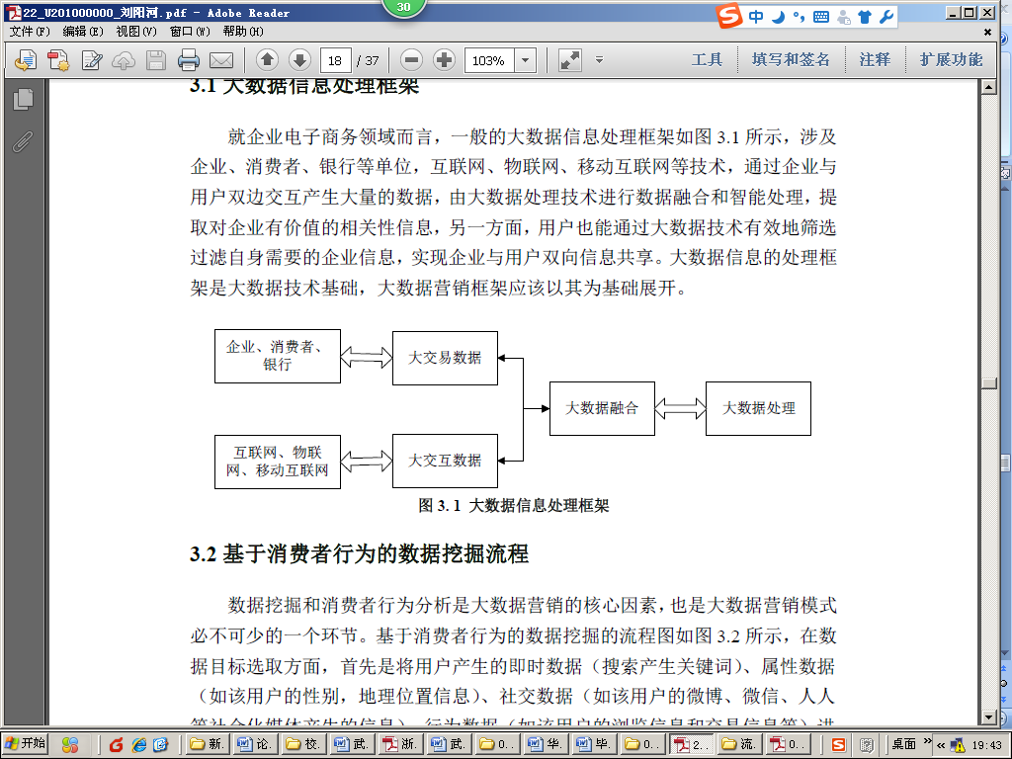

图2-1□××××××××××

（图标题：位于图下方，黑体小4号，字母、阿拉伯数字为Time New Roman小4号）

**2.2 UML相关需求分析图**（黑体4号加粗,字母、阿拉伯数字为Time New Roman4号加粗）

选取合适的图表准确说明用户需求，明确所做系统要实现的目标。

**2.3 原型系统设计**（黑体4号加粗,字母、阿拉伯数字为Time New Roman4号加粗）

运用工具（例如墨刀）设计原型系统，从而更准确说明主要功能和用户交互界面。

.......

--------章与章之间插入分页符----------

**3 概要设计和详细设计**

（黑体小2加粗居中,字母、阿拉伯数字为Time New Roman小2号加粗）

**3.1 系统结构**（黑体4号加粗,字母、阿拉伯数字为Time New Roman4号加粗）

这部分可根据用户需求，设计和规划一个系统，说明清楚系统应该有哪些功能模块，每个模块做什么。最后给出完整的系统结构图，以及相应的接口设计等。

**3.2 类图等**（黑体4号加粗,字母、阿拉伯数字为Time New Roman4号加粗）

运用类图等方法说明系统的设计。

**3.3关键数据结构定义**（黑体4号加粗,字母、阿拉伯数字为Time New Roman4号加粗）

这部分要写的：（1）首先描述系统中要处理那些数据，每种类型的数据包括哪些数据项，每个数据项的数据类型；（2) 描述这多种数据在系统中如何关联，可通过图直观的说明这多种数据间的关联。

**3.4 关键算法设计**（黑体4号加粗,字母、阿拉伯数字为Time New Roman4号加粗）

这部分主要描述系统中的模块实现的流程，可采用文字配合流程图的方式表示关键算法的思想及流程。

**3.5 数据管理说明**（黑体4号加粗,字母、阿拉伯数字为Time New Roman4号加粗）

说明整个系统所涉及到的数据用何种方式进行存储和访问。

**4 实现与测试**

（黑体小2加粗居中,字母、阿拉伯数字为Time New Roman小2号加粗）

**4.1实现环境与代码管理**（黑体4号加粗,字母、阿拉伯数字为Time New Roman4号加粗）

这部分可首先叙述所设计软件实现的软硬件环境，代码版本管理的签入记录需截图进行说明。例如使用码云平台签入记录截图如图4-1所示（也可使用其他工具）：

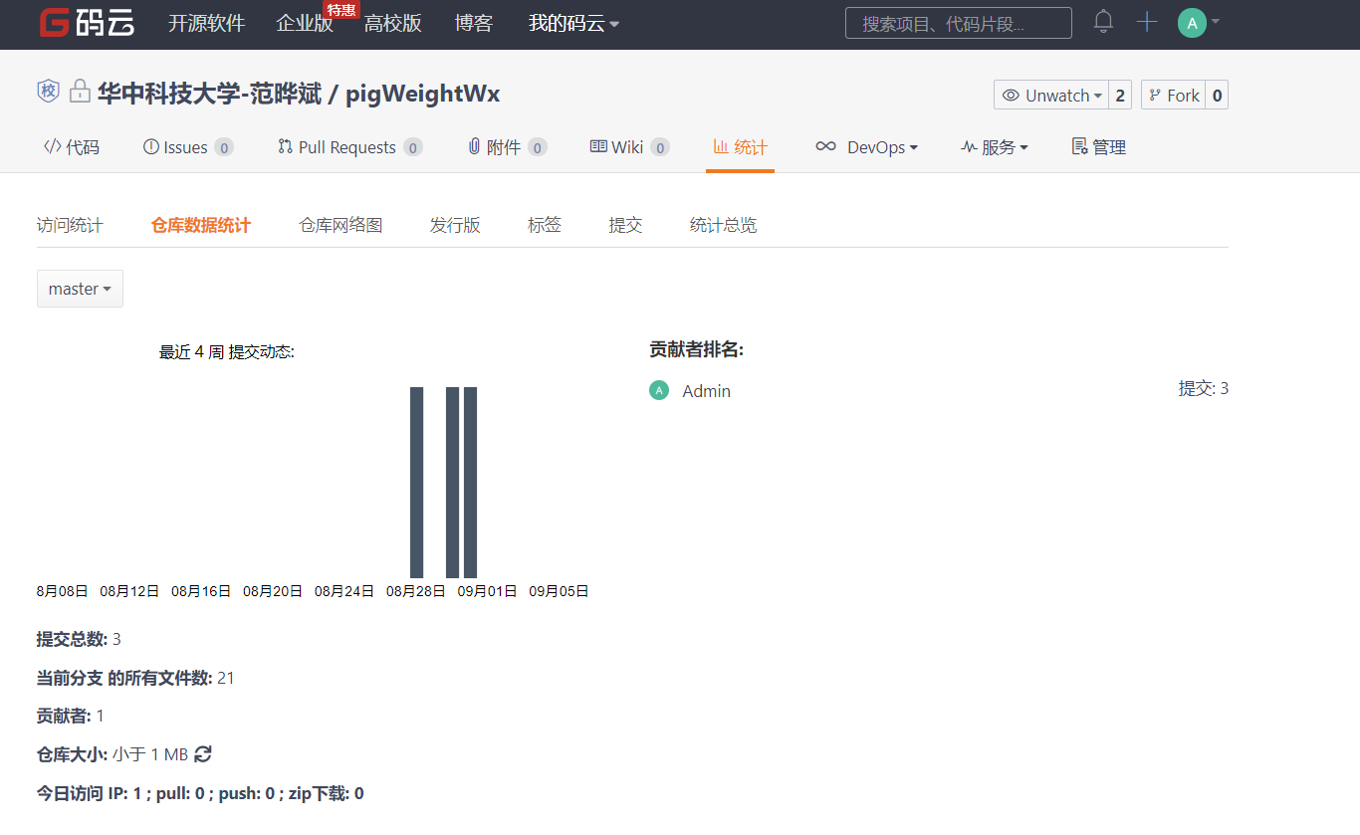

图4-1 码云平台代码签入示例

**4.2 关键函数说明**（黑体4号加粗,字母、阿拉伯数字为Time New Roman4号加粗）

程序代码部分在这里不需要给出来，只需要叙述清楚在系统中包括哪些函数，各函数的说明，如何利用这些函数实现系统各模块的功能，以及函数间的调用关系（可用图表示出来）。程序详见附录。

**4.3 测试计划和测试用例**（黑体4号加粗,字母、阿拉伯数字为Time New Roman4号加粗）

首先叙述一下常用的软件测试方法，再选择几个主要的功能模块（自行掌握数量，关键要体现项目水平的一些模块）描述测试过程：（1）先明确模块的功能、设计目标等；（2）分析、叙述如何选取测试数据，要求有完整的测试计划和测试用例，说明测试运行结果（这时可用截图）。

**4.4 结果分析**（黑体4号加粗,字母、阿拉伯数字为Time New Roman4号加粗）

根据测试分析运行结果，确认软件是否满足需求。

**5 总结**

（黑体小2加粗居中,字母、阿拉伯数字为Time New Roman小2号加粗）

**5.1 用户反馈**（黑体4号加粗,字母、阿拉伯数字为Time New Roman4号加粗）

包括用户的使用记录、使用感受、照片、视频等。

**5.1 全文总结**（黑体4号加粗,字母、阿拉伯数字为Time New Roman4号加粗）

对自己的工作做个总结，主要工作如下：

（1）对XXXXX。

（2）

（3）

**6 体会**(黑体小2号加粗居中)

这部分需要每个组员分别就自己的分工进行撰写，重点描述在软件开发中遇到的挫折与如何解决的方法，不要写套话。

XX同学，分工：XXX，体会：XXXXX

**附录** (黑体小2号加粗居中)

×××××××××××××××××××××××××××

( 宋体小4号)

这部分可展示项目的关键代码，注意代码规范及注释。

……

……

……